臺北市立瑠公國中107學年度下學期生物科第一次定期考查 ___年 ___班 座號：___ 姓名：__________

一、單一選擇題：(每題2.5分，共100分)
- （ ）下列有關於無性生殖的敘述中，何者正確？
(A)較有性生殖容易產生新品種的子代
(B)生殖的過程中不必經由減數分裂產生配子
(C)子代的細胞核內染色體一半來自父方，一半來
自母方
(D)當環境改變時，較不容易被淘汰。
- （ ）下列哪一種新細胞的產生方式與其他三者不同？
(A)卵巢形成卵細胞的過程
(B)雞蛋孵化成小雞的過程
(C)馬鈴薯的芽眼長出新芽的過程
(D)傷口癒合的過程。
- （ ）下面生物常見的生殖方式何者錯誤？
(A)變形蟲：分裂生殖
(B)蝸蟲：斷裂生殖
(C)酵母菌：出芽生殖
(D)水螅：營養器官繁殖。
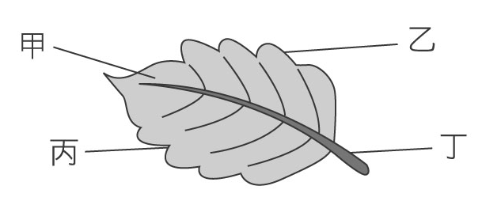
- （ ）右圖是落地生根的葉子，請問此葉片的何處可以長出新芽？
(A)甲
(B)乙
(C)丙
(D)丁
- （ ）小明在逛金車蘭花園時，發現那裡展出許多的蘭花。這些蘭花的售價很便宜，不但漂亮而且每一盆花的樣子也都差不多。請判斷花農最可能用下列哪一種方法來培養這些品質良好的蘭花？
(A)斷裂生殖
(B)種子繁殖
(C)分裂生殖
(D)組織培養。
- （ ）果蠅的一個精母細胞有4對染色體，經減數分裂後形成精子。若每一個精母細胞完成分裂可產生A個精子，精子內染色體為B條，則A＋B＝？
(A)6
(B)7
(C)8
(D)12。
- （ ）下列敘述，何者正確?
(A)哺乳動物一定是胎生
(B)所有陸生動物皆為體內受精，所有水生動物皆
為體外受精
(C)自然情況下，體外受精的動物一定是卵生
(D)體內受精一定是胎生。
- （ ）關於人類的生殖，下列敘述何者正確?
(A)母親的血液可以透過胎盤和臍帶，直接流入胎
兒的體內
(B)交配後精子會進入卵巢內，與卵完成受精
(C)羊水可供應胎兒成長所需的養分
(D)卵巢具有排卵和分泌激素的功能。
- （ ）下列各種生物中，何者會有肚臍的構造？
(A)海馬
(B)袋鼠
(C)企鵝
(D)烏龜。
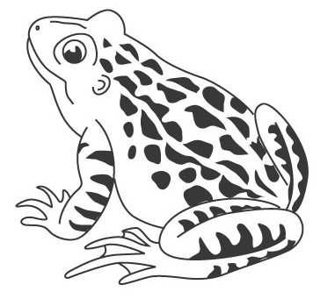
- （ ）請依據下列各種生物生殖的特性來判斷，哪一種動物的卵最小？
(A) (B)
(C) (D)
- （ ）已知小明不會捲舌，他的父母都會捲舌。若無突變的情況發生，則他的父母生下的子女的表現型態可能有X種，表現型可能有Y種，則X＋Y＝？
(A) 3
(B) 4
(C) 5
(D) 6
- （ ）有關人類染色體的敍述何者錯誤？
(A)一條染色體上含有許多不同的基因
(B)人類的神經細胞中沒有性染色體
(C)同源染色體中一條來自父親，一條來自母親
(D)精子中可能含有X或Y其中一條性染色體。
- （ ）人類所生子女的性別是由何決定的？
(A)母親的年齡
(B)精子數的多寡
(C)精卵結合的一瞬間
(D)胚胎發育的溫度。
- 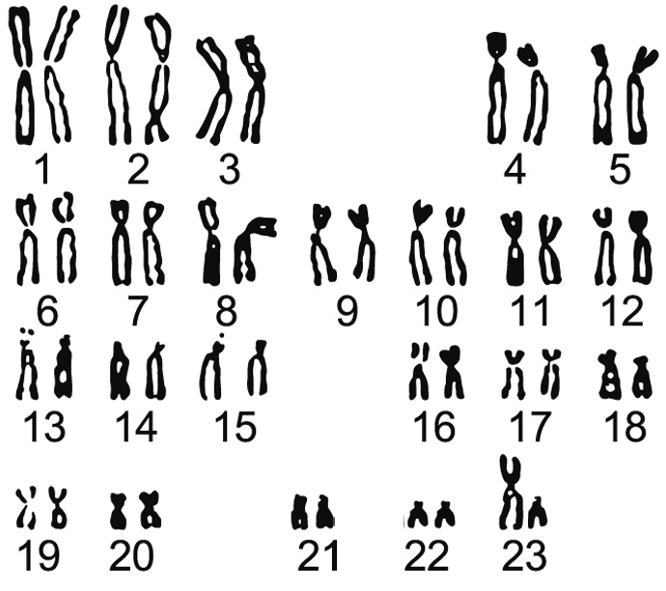（ ）右圖是小明的染色體圖，下列敘述何者正確？
(A)小明患有唐氏症
(B)小明的性別為女生
(C)小明全身共有一對性
染色體
(D)小明的X染色體來自
於母親。
- （ ）一個人類女孩在正常情況下，卵細胞中的染色體組合應是下列何者？
(A) 22+X
(B) 22+Y
(C) 44+XX
(D) 44+XY。
1/3背面尚有試題，請翻面繼續作答。
- 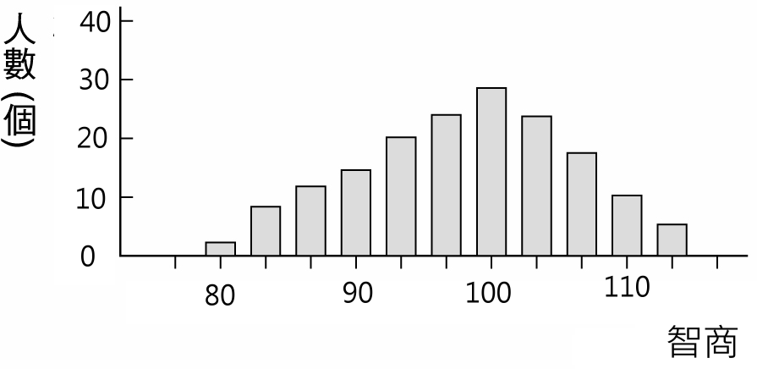（ ）下圖為○○國民中學七年級學生的智商(IQ)人數統計分布圖，則由此圖可知人類的智商應是下列何種遺傳方式？
(A)單基因遺傳
(B)多基因遺傳
(C)一對同源染色體控制的遺傳
(D)與遺傳完全無關。
- （ ）小明的血型是O型，請問他的媽媽的血型正常來説不可能是下列哪一種血型？
(A) A型
(B) B型
(C) O型
(D) AB型。
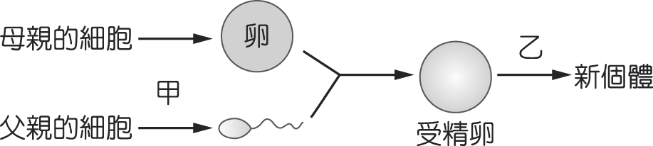
- （ ）如下圖所示人在產生精子或卵時會進行(甲)分裂；卵受精後，受精卵會進行(乙)分裂，形成新個體。請問下列敘述何者正確？
(A)甲過程中複製一次，乙複製二次
(B)甲過程中染色體分離兩次，乙過程中的染色體
分離一次
(C)甲、乙的子細胞皆有兩個
(D)甲產生一個子細胞中染色體的套數為乙產生一
個子細胞中染色體套數的兩倍。
- 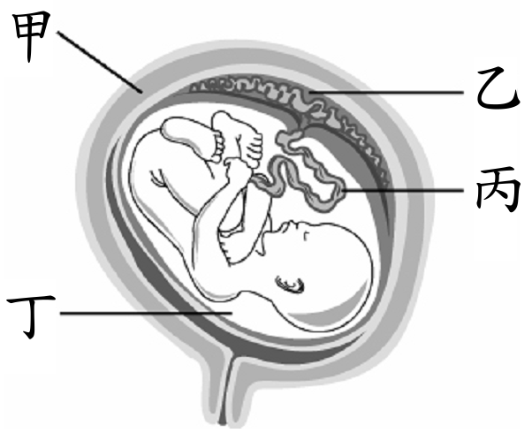（ ）右圖為人類的子宮、胎盤和胎兒的構造圖。請問哪一個構造可以保護嬰兒避免震盪而受傷害？
(A)甲
(B)乙
(C)丙
(D)丁。
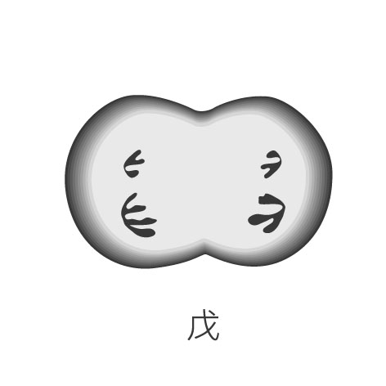
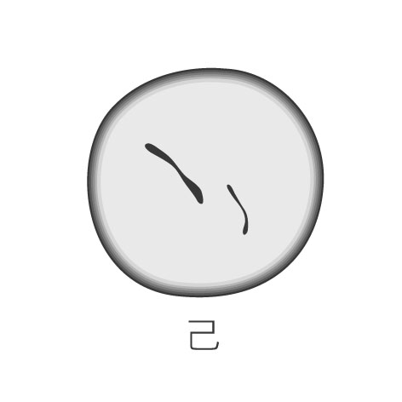
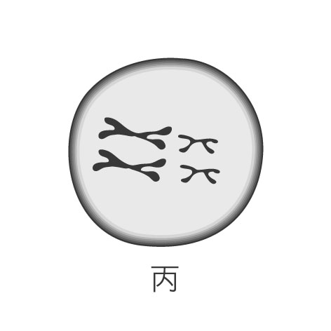
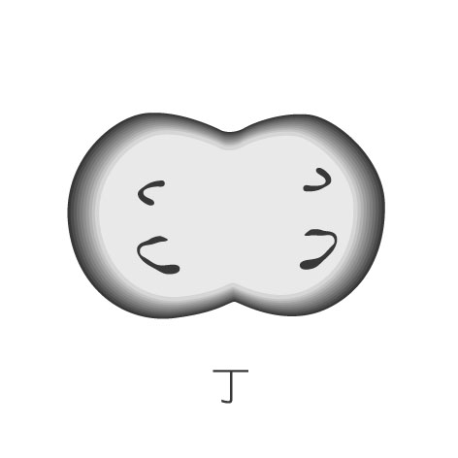
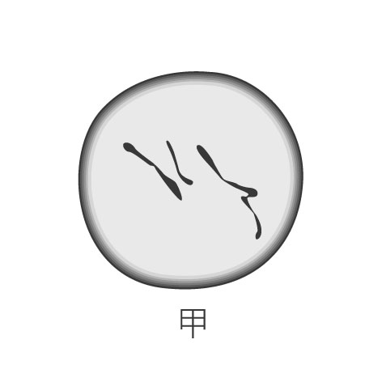
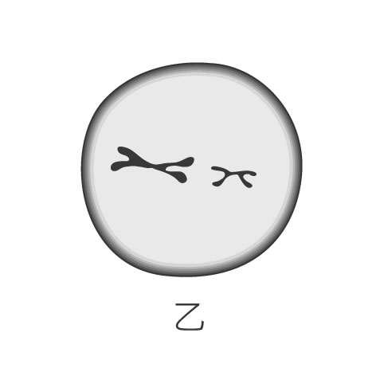
- 如下圖所示，甲到己是細胞進行某種分裂的過程(未依正確順序排列)。請回答第20～21題：
- （ ）請問此種分裂方式的正確順序排列為何?
(A)甲丙戊乙丁己
(B)甲丙丁乙戊己
(C)甲乙丁丙戊己
(D)甲丙戊丁乙己。
- （ ）下列哪一種細胞的產生需要進行此種分裂方式？
(A)神經細胞
(B)卵細胞
(C)肌肉細胞
(D)紅血球。
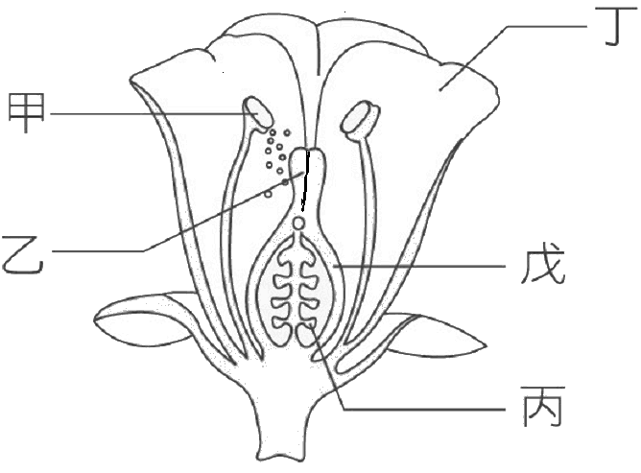
- 右圖是某種植物「花的剖面構造圖」。請試著回答第22～27題：
- （ ）花朵受精後，哪一個部位會發育為種子？
(A)甲
(B)丙
(C)丁
(D)戊。
- （ ）丙的名稱為？
(A)雄蕊
(B)子房
(C)花托
(D)胚珠
- （ ）由「子房內部的狀況」來判斷 ，此朵花最不可能是下列哪一種植物？
(A)桃子
(B)蘋果
(C)西瓜
(D)木瓜。
- （ ）花朵受精後，會發育為果實的部位為何？
(A)乙
(B)丙
(C)丁
(D)戊。
- （ ）圖中哪一個構造的功能是精卵結合的媒介？
(A)甲
(B)乙
(C)丙
(D)丁。
- （ ）這朵花的哪一個構造，可吸引昆蟲協助完成授粉的過程？
(A)甲
(B)丙
(C)丁
(D)戊。
- 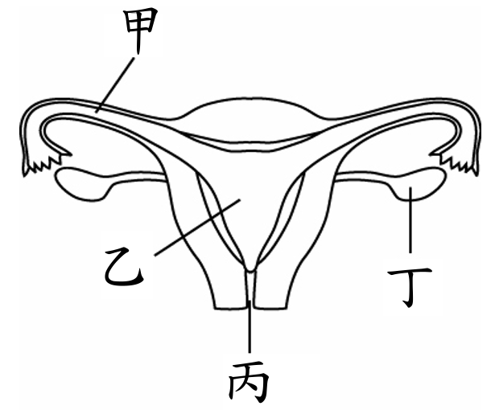右圖為人類女性的生殖器官圖。請依圖中代號所示回答第28～29題：
- （ ）通常精子和卵細胞完成受精作用的過程，是發生在哪一個位置？
(A)甲
(B)乙
(C)丙
(D)丁。
2/3試題尚未結束，請翻頁繼續作答。
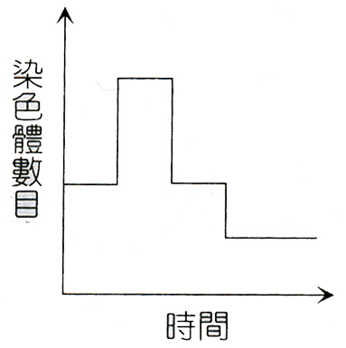
- （ ）右圖為某一種分裂過程中染色體數目的變化圖。請問上圖中哪一個部位會進行這種分裂方式？
(A)甲
(B)乙
(C)丙
(D)丁。
- 下表為4種動物的相關資料，試依據此表內容回答第30～32題：
動物 | 卵的型態 | 卵黃量 | 受精方式 | 護幼行為
甲 | 很小，無殼 | 很少 | 體內 | 哺乳，育幼
乙 | 小型，無殼 | 充分 | 體內 | 無
丙 | 小型，無殼 | 充分 | 體外 | 無
丁 | 大型，有殼 | 豐富 | 體內 | 孵卵，育幼

- （ ）下列哪一種動物的生殖資料與丙類動物相同？
(A)鮭魚
(B)鱷魚
(C)人類
(D)鯨魚
- （ ）企鵝應是哪一類？
(A)甲
(B)乙
(C)丙
(D)丁
- （ ）依上表呈現的內容判斷，哪一種生物的產卵數目最多，但子代存活率最低？
(A)甲
(B)乙
(C)丙
(D)丁
- 小棻、小評兩姊妹的血型分別為AB型和O型。請回答第33～35題：
- （ ）她們的父母的基因型組合為下列何者？
(A) I^{A}I^{A} × I^{B}I^{B}
(B) I^{A}I^{A} × I^{B}i
(C) I^{A}i × I^{B}i
(D) I^{A}i × I^{A}I^{B}
- （ ）若他們的父母可能生出的小孩基因型有a種，表現型有b種，則a+b=?
(A) 8種
(B) 7種
(C) 6種
(D) 5種。
3/3試題結束
- （ ）若他們的父母再生第3個小孩是「AB型的女孩」機率為何？
(A) 0
(B) 1/8
(C) 1/4
(D) 1/2。
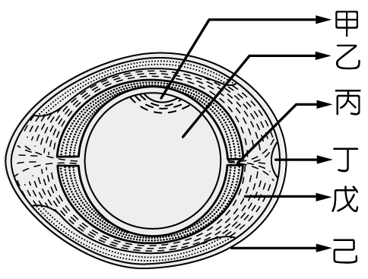
- 右圖為一顆未受精的雞蛋剖面圖。請依圖中代號所示回答第36～40題：
- （ ）下哪些構造全由卵巢產生的?
(A)甲乙
(B)丙丁
(C)乙戊
(D)戊己。
- （ ）雞蛋中卵細胞的部分包含哪些？
(A)甲乙
(B)甲乙丙
(C)甲乙丙丁
(D)甲乙丙丁戊己
- （ ）哪一部位的大小，可以判斷雞蛋是否新鮮？
(A)乙
(B)丙
(C)丁
(D)庚。
- （ ）這顆蛋的哪一部位可以發育成新個體？
(A)甲
(B)乙
(C)丁
(D)皆無法發育成新個體
- （ ）將母雞單獨關在籠中能否下蛋?
(A)能，雞是體外受精，所以必須先生蛋才受精
(B)能，產卵和受精無關
(C)不能，要先受精才能產卵
(D)不能，要有公雞交配才能產卵。

